Patenschaften

ESCOLA PARA VIDA

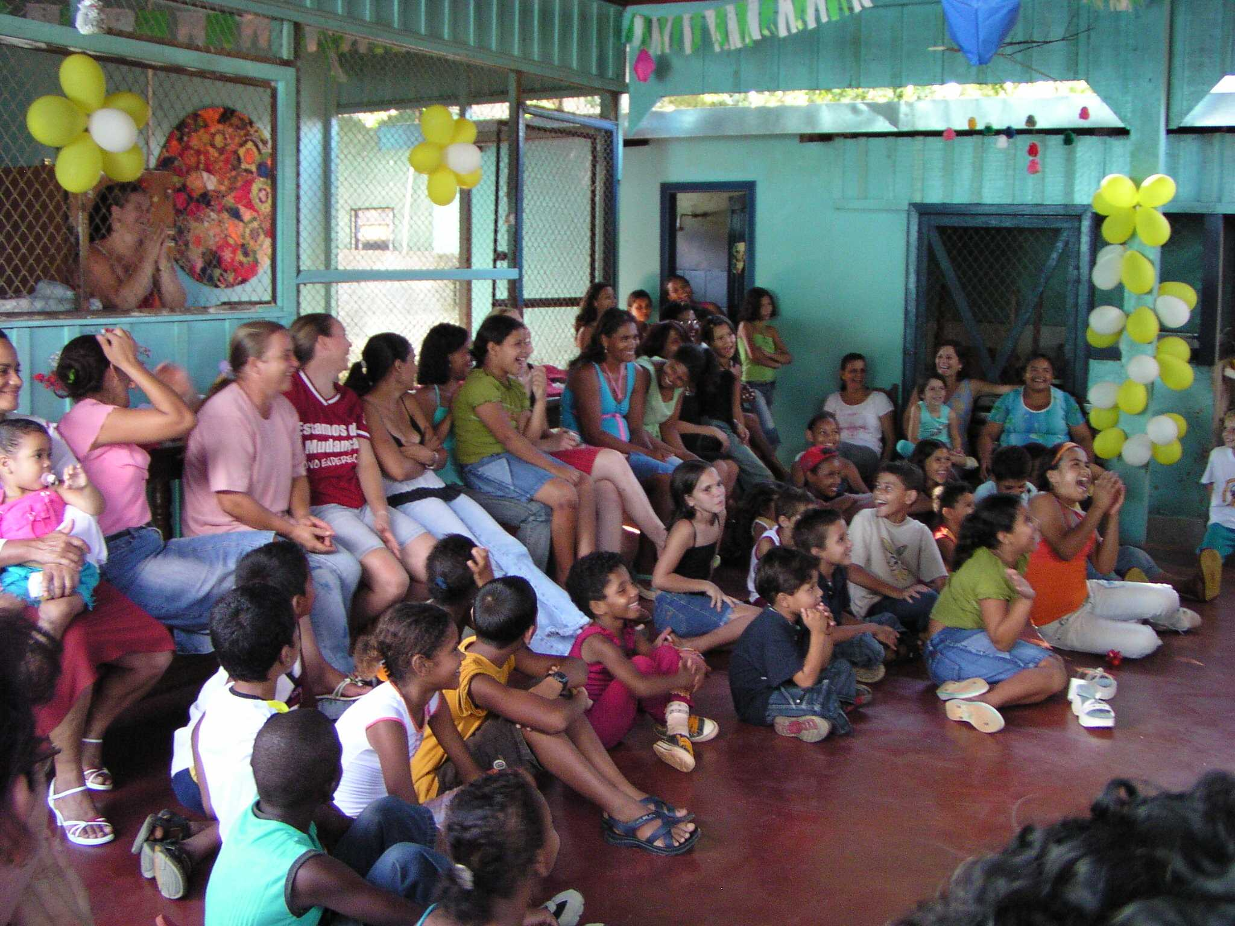

Lebensschule für Straßenkinder
in
Ariquemes / Brasilien

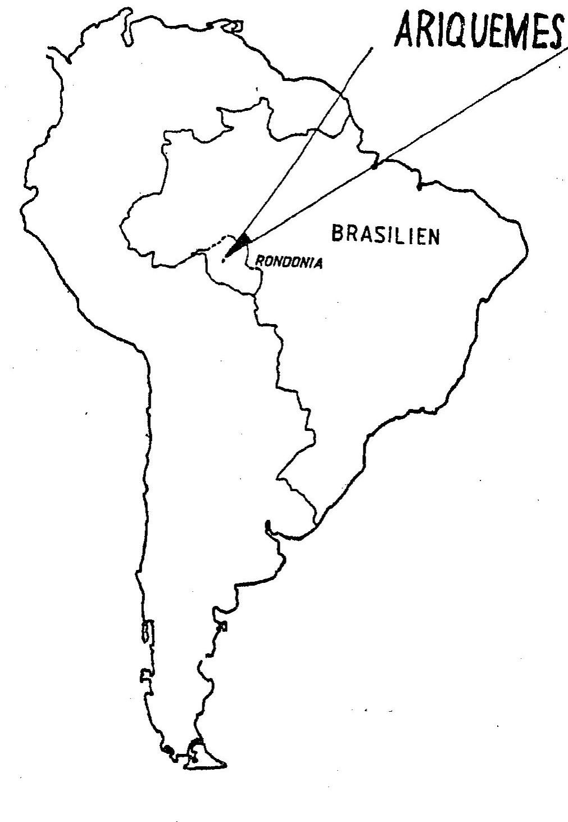

Die Lebensschule ist eine Einrichtung der Kirchengemeinde Ariquemes, die zur Ev. Kirche Lutherischen Bekenntnisses in Brasilien gehört. Ariquemes liegt im Amazonasgebiet (Nord-Westen Brasiliens), wurde 1975 gegründet und hat heute etwa 70.000 Einwohner.

In der Lebensschule werden etwa 100 Mädchen und Jungen im Alter von 7 bis 13 Jahren aufgenommen und betreut, die aus schwierigen familiären Verhältnissen kommen. Arbeitslosigkeit, katastrophale Wohnsituation, Gewalt innerhalb der Familie, Alkoholismus und Perspektivlosigkeit prägen den Alltag der Schülerinnen und Schüler.

Ziel des Projektes ist es, die Kinder „von der Straße zu holen“, (wo sie Geld verdienen mussten), ihnen Schulbildung zu ermöglichen und eine Lebensperspektive zu vermitteln.

Das Programm der Lebensschule sieht vor, die Kinder in ihren seelischen, geistigen, sozialen und körperlichen Belangen zu begleiten und zu fördern. Sie bekommen nicht nur Essen und einen geschützten Raum, sondern auch Hausaufgabenhilfe, Einführung in Hygiene, Gesundheit, Gartenarbeit und christliches Leben. Freizeitbeschäftigung, Sport und Kunst bieten einen Ausgleich und dienen der Förderung von Gemeinschaft und Kreativität. Die Eltern werden durch Besuche und Veranstaltungen in das Programm einbezogen. – Es werden ca. 15,- Euro pro Kind im Monat benötigt!

Kontakte:
Brasilien: abevida@gmail.com, Tel. 0055 69 35 35 29 91
Deutschland: friedel.fischer@evlka.de, Tel. 05162-1514

An den
Freundeskreis Amelith e.V.
z. Hd. Friedel Fischer
Kirchplatz 9

29683 Bad Fallingbostel

PATENSCHAFT - ESCOLA PARA VIDA

Ja, ich bin dabei und unterstütze das Projekt „Patenschaft“!!!

○ Ich überweise monatlich, vierteljährlich, halbjährlich, jährlich
(bitte markieren) …………………….. Euro
per Dauerauftrag auf das Konto Freundeskreis Amelith e.V.
Nr. 061 741 5, Ev. Kreditgenossenschaft, BLZ 250 607 01.

○ Zur Erleichterung des Verwaltungsaufwandes erteile ich dem
Freundeskreis Amelith e.V. eine Einzugsermächtigung.
Der Betrag von ………….. Euro soll viertel-, halb-, jährlich
eingezogen werden.
Die Einzugsermächtigung kann jederzeit widerrufen werden.

Meine Konto-Nr. …………………………………………
Bank:………………………… BLZ …………………….
Name: …………………………………………………….
Adresse: ………………………………………………….
Datum und Unterschrift: …………………………………

